# 准备工作

# 注册gitee账号

<https://gitee.com/>

## 安装git客户端软件

Git

## 在gitee网站上创建自己的仓库

获取仓库的地址：<https://gitee.com/baeeqregist/bs2022.git>

## 在本地创建工作目录

D:/project

## 打开命令行窗口,进入工作目录,拉取仓库

Cmd

Cd d:/project

git clone <https://gitee.com/baeeqregist/bs2022.git>

## 安装开发工具

### 安装Vscode

官方网站

### 安装vscode的插件

## 版本控制

Git clone

Git pull

修改

Git add .

Git commit –m ‘version’

Git push origin master

# 开发阶段

## 打开工程

Vscode open …

更新仓库，传送到git服务器：

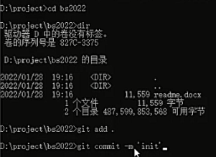

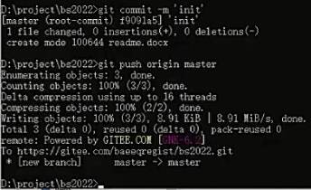

每日须进行的命令（版本控制）：

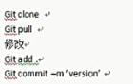



启动vue项目：

终端 npm run serve

Vscode:

Vb 自动生成代码

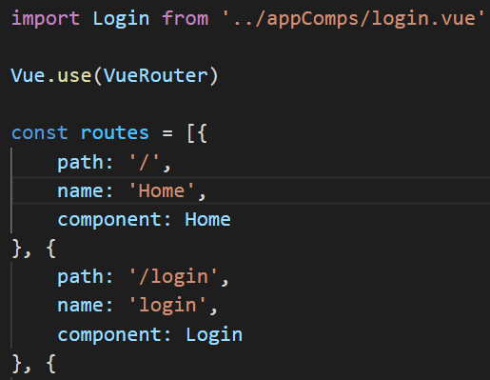

添加组件：

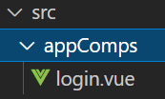

添加vue文件

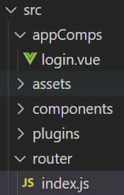

在index.js里添加路由

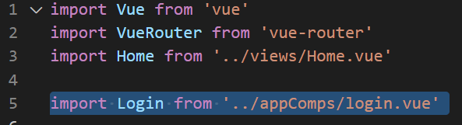

把Login组件Import入

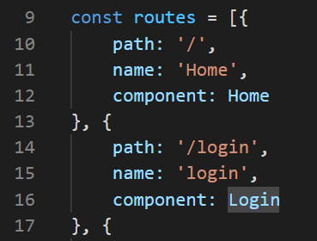

在routes里添加

添加element-ui：

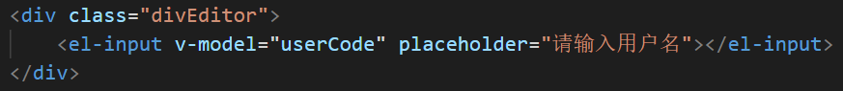

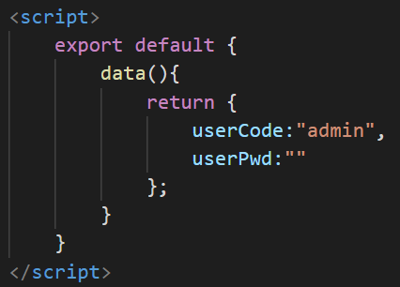

居中：

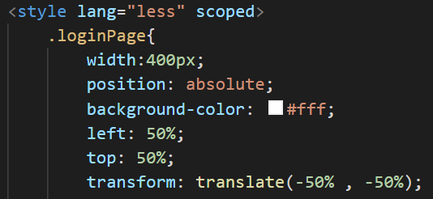

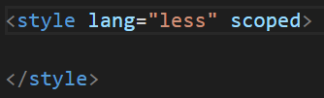

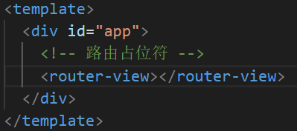

启动mysql：

在phpstudy文件夹下打开phpstudy.exe

点击启动

关闭apache

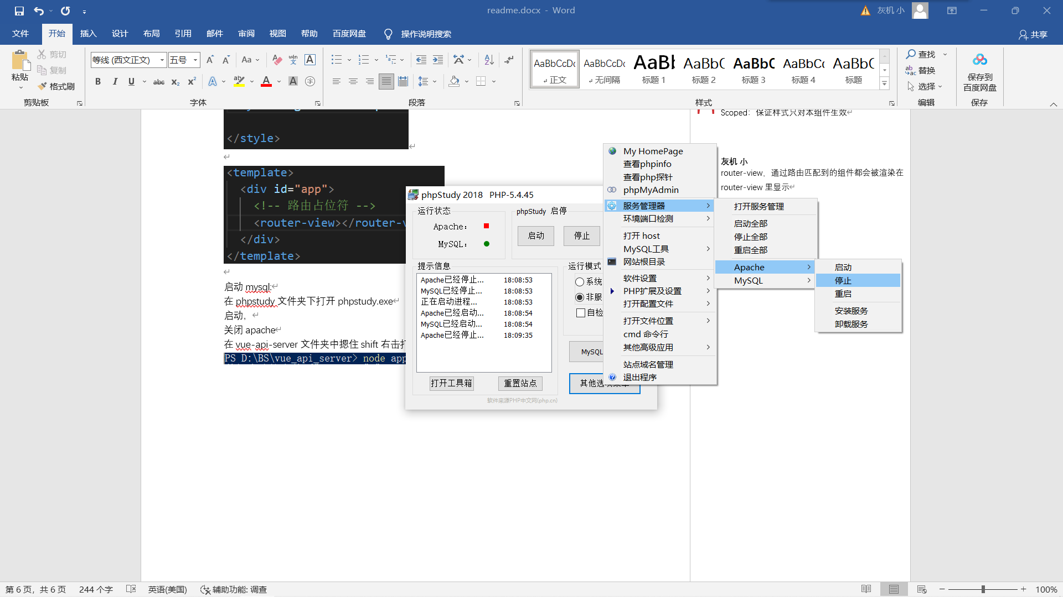

在vue-api-server文件夹中摁住shift右击打开powershell，打开app.js



Idea html标签补全：

输入标签名或者标签名的一部分，然后按下Tab键



遍历生成菜单，注意index一样的话打开一个菜单，所有的都会打开



动态绑定唯一的id，因为index只接收字符串，id是数值，所以转换成字符串

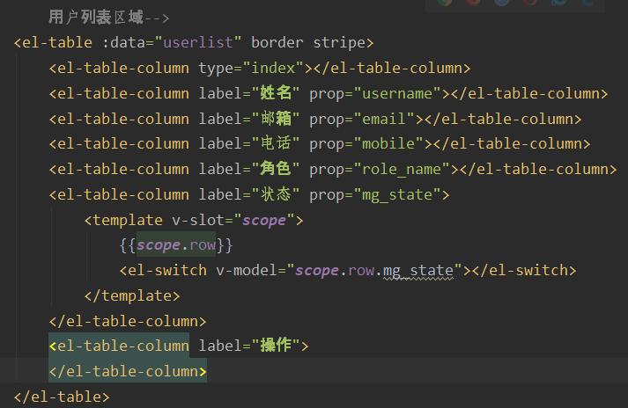

Alt + shift 鼠标左键：多行同时编辑

自定义校验规则：

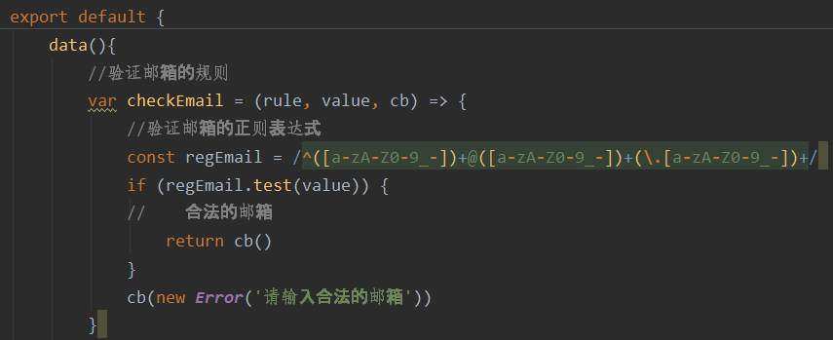

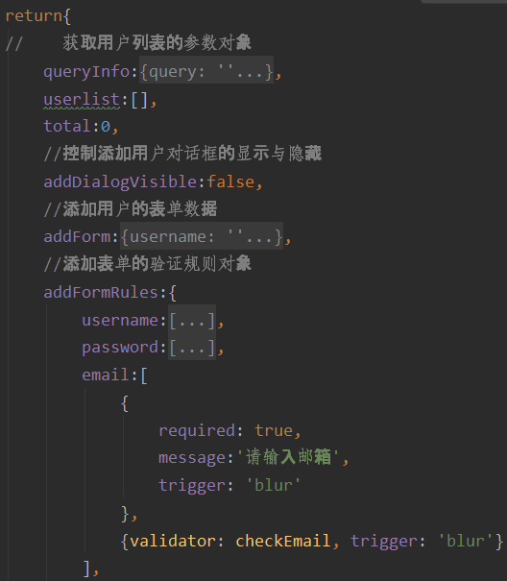

Console.log()的快捷键：

id.log

